**Инструкция по внесению событий в 1С**

В работе 2го отделения важную роль играет сохранение полученной от клиента или о клиенте информации, чтобы в дальнейшем было понятна история отношений с клиентом. Сохраненная информация позволяет видеть историю переговоров, событий и прочее, чтобы понять как строить свои отношения с клиентом на будущее.

Такая информация вносится в 1С путем создания События по клиенту в соответствующем разделе программы.

Для того, чтобы внести событие по контрагенту необходимо зайти в закладку “Продажи” и выбрать в левой колонке вверху раздел “События”:

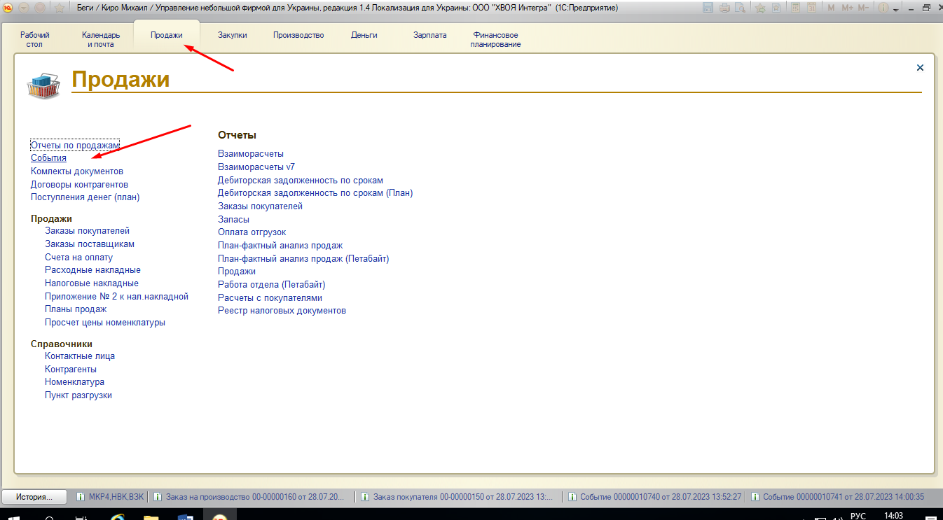

Нажав указанный раздел, получим окно, в котором отображен перечень событий, вносимых в 1С по контрагентам. Для того, чтобы отсортировать по ответственному менеджеру, необходимо в верхней части экрана в окне “Ответственный” указать необходимого менеджера:

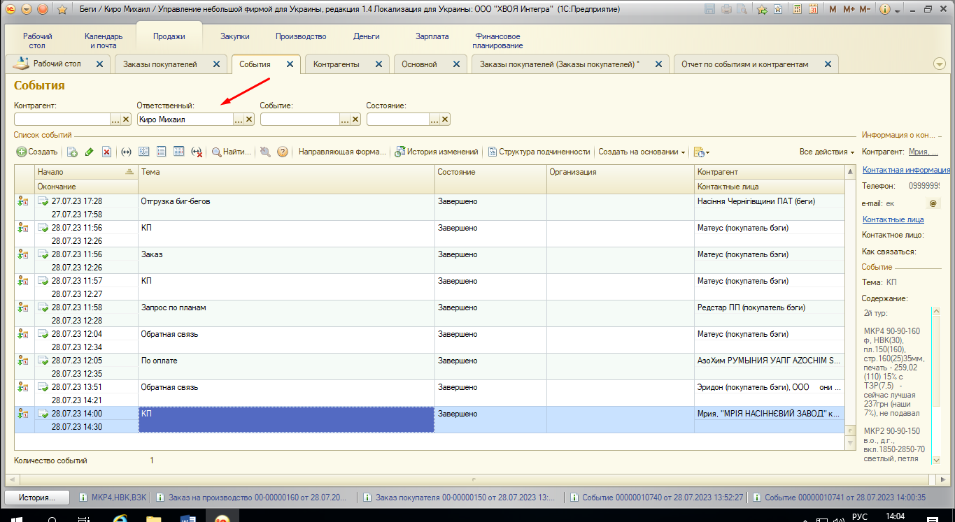

Чтобы создать новое событие, необходимо в верхней части экрана слева нажать кнопку “Создать”, после чего появится диалоговое окно для создания события по контрагенту:

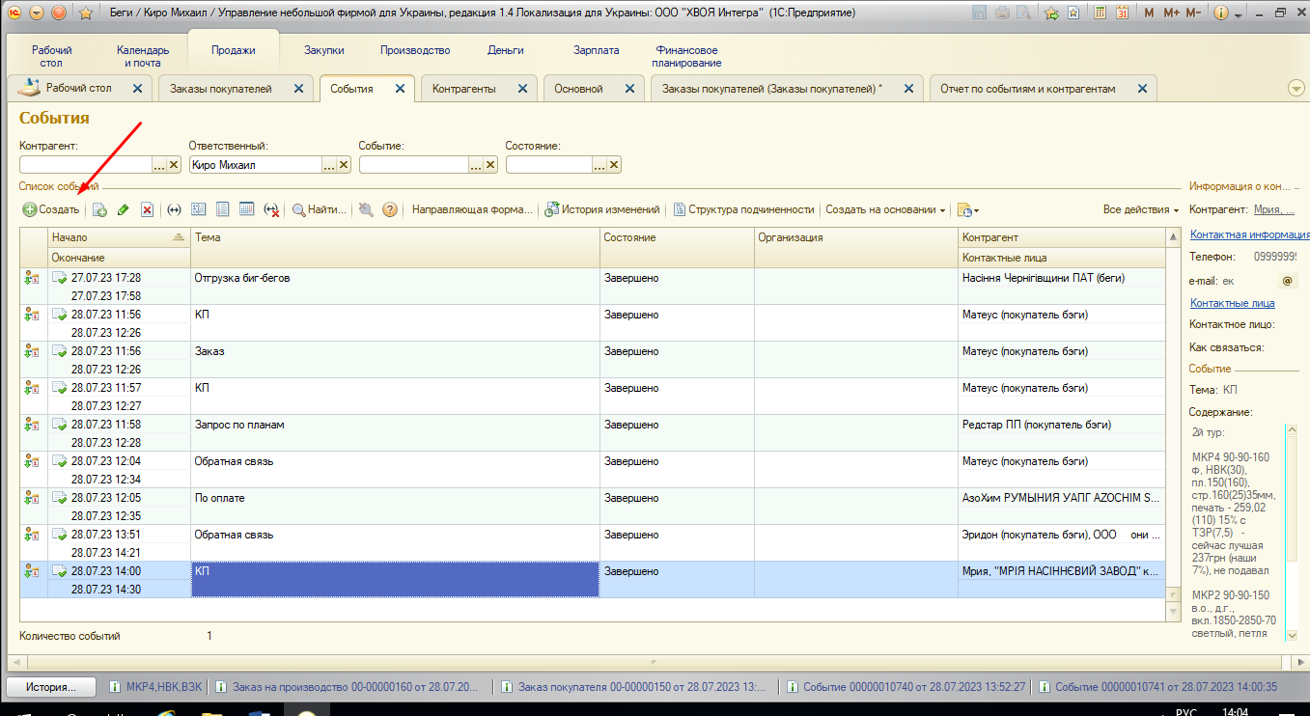

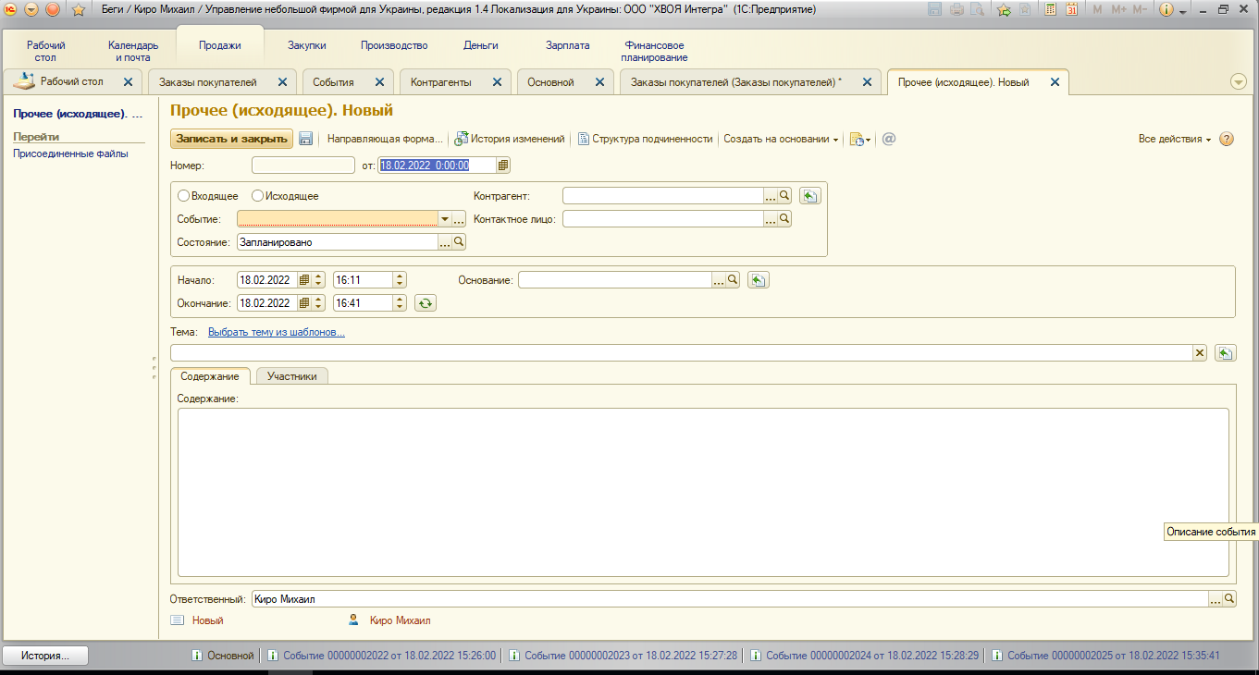

В данном окне необходимо заполнить в верхней части окна:

1. Входящее или исходящее событие (выбрать и отметить галочкой)
2. Выбрать тип события из предлагаемого списка (предварительно справа на данном поле нажать “...”
3. Выбрать статус события - “Запланировано” или “Завершено”
4. Выбрать контрагента, по которому вносится событие
5. При необходимости выбрать контактное лицо (не обязательно)

Ниже в строке “Тема” написать тезисно название события или чему оно посвящено, чтобы на предпросмотре было понятно о чем данное событие

В самом низу находится поле, где вносится содержание события. В данном поле необходимо максимально полно указать событие, которое было осуществлено с данным клиентом или полученную информацию, которая может помочь в понимании дальнейшего сотрудничества с данным клиентом, с указанием даты следующего созвона с клиентом. 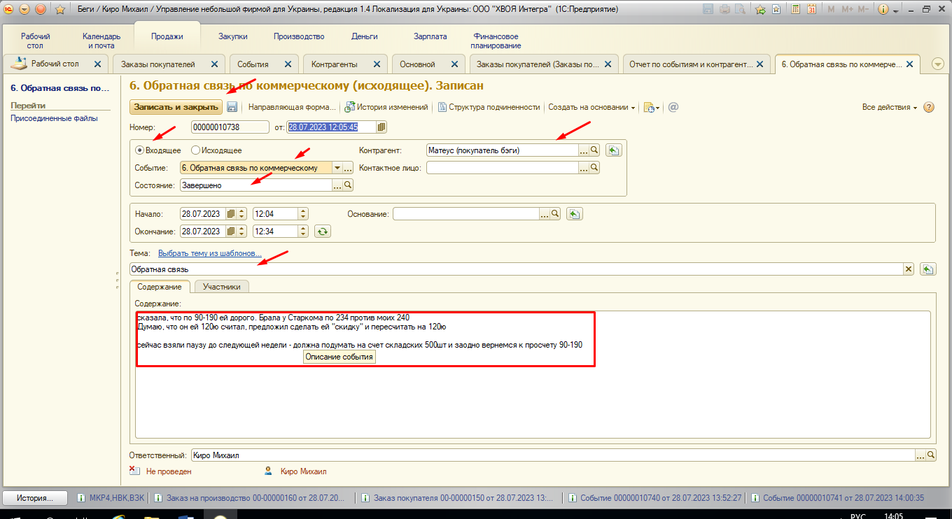

Заполнение событий в 1С необходимо для ведения базы истории развития отношений с контрагентом. При общении личном или заочном с клиентом (по телефону, при личной встрече, по электронной почте или посредством мессенджеров), а также при получении информации о клиенте со стороны (например, от других источников о данном клиенте или информация из налоговой базы и т.д.) необходимо вносить абсолютно **всю полученную информацию о клиенте** в события в базе 1С, которая является базой CRM по клиентам в направлении БИГ-БЕГИ.

**Информация может в себя включать что угодно, например:**

1. Планы клиента по закупке нашей продукции
2. Состояние дел клиента, на сколько хороши у него дела и есть ли перспективы в дальнейшем в плановых закупках продукции
3. Информация о состоянии отрасли клиента
4. Поздравления с праздниками клиента
5. Информация о клиентах по налоговой базе
6. Информация о клиентах, полученная от других клиентах или других источников, которая может повлиять на понимание выстраивания отношений с данным клиентом в дальнейшем.
7. Прочее

**Обязательно вносятся события в 1С в следующих случаях:**

1. При исходящем потоке со стороны менеджера к клиенту
2. При входящем потоке от клиента к менеджеру
3. Из налоговой базы, которая берется за ближайший период (последний год-по текущее время)
4. При отгрузке товара клиенту
5. При получении информации о данном клиенте из других источников (например, их партнеров или конкурентов по бизнесу, из статьи в интернете и т.д.)